|  |
| --- |
|  |
| Proyecto de Base de Datos II |
|  |

**Paso 1: Análisis de requerimientos**

**1.1.- Identificar las preguntas**

La dirección de servicios generales es el ente encargado de brindar mantenimiento tanto

preventivo como correctivo a las instalaciones de la Universidad Nacional Experimental del Táchira. El procesamiento de las solicitudes se hace actualmente de la siguiente manera:

Como primer paso cuando ocurre algún fallo en la infraestructura de la universidad, el responsable

del centro de costo o jefe de la unidad realiza un reporte del mismo indicando la localidad y la descripción del evento. En una misma solicitud la persona puede indicar varias fallas, cada falla es

atendida por Servicios Generales de forma individual.

Cuando la solicitud es hecha el supervisor y el director de servicios generales se encargan del procesamiento y analizan la factibilidad de la solicitud en caso de ser factible se le cambia el estado a la misma de enviada a aprobada y se le asignan los recursos necesarios para el cumplimiento de la misma materiales (en este paso se asignan los previstos a utilizar mas no siempre lo utilizado es igual a lo previsto), mano de obra, presupuesto de ser necesario.

Cuando la orden está en ejecución se le asignan lo que en realmente fue utilizado es decir la cantidad de materiales y las personas que la ejecutaron. Cuando el proceso termina se cambia el estado ha finalizado y se procese a realizar otras obras.

Cabe destacar que en cada fase del proceso se registran los datos de persona responsable y fecha para auditar el proceso.

El director de servicios generales cuenta con pocas herramientas para hacer su gestión más productiva entre las solicitudes de información se encuentran las siguientes:

1. Tiempo promedio que una solicitud pasa en cada uno de los estados desde que es introducida por los diversos centros de costo hasta que es entregada por la dirección de servicios generales.

2. El personal de mantenimiento de servicios generales es capaz de realizar cualquier tarea se diría de forma coloquial son “toderos” pero el director necesita saber cuál es la tendencia y el desempeño histórico del personal de mantenimiento en las diferentes ramas atendidas construcción, plomería, electricidad, etc. (ver la cantidad de obras atendidas en el área sobre el total de obras realizadas como por citar un solo ejemplo) diseñe indicadores que le ayuden al director de servicios generales a visualiza el perfil de los trabajadores de servicios generales.

3. El manejo de inventario es otro punto mejorable dentro de la gestión por lo que interesa saber los máximos y mínimos de material utilizados en cada mes.

4. Nuestro director necesita saber si aumentando el personal es posible disminuir los tiempos de respuesta para ello necesita saber el porcentaje de ocupación del personal de servicios generales. Así como también la cantidad de proyectos que atienden simultáneamente.

5. Por cada localidad el tiempo que transcurre entre 2 fallos en sus 2 modalidades mismo tipo de falla o fallas de distinta índole.

6. Porcentaje que representa cada centro de costo en el sistema de solicitudes de servicios generales.

7. Qué tipo de fallas normalmente van asociadas.

8. Trabajos que sobrepasan su estimación en materiales y mano de obra.

9. Mensualmente cual es la cantidad de solicitudes atendidas, rechazadas y en espera.

10. Fallas más comunes que se encuentran en los edificios.

11. Centro de costo que es atendido más rápido y aquel en donde los tiempos de atención son más largos para responder sus solicitudes.

**1.2.- Identificar perspectivas e indicadores**

**Perspectiva**

**Indicador**

**Tiempo promedio** que una **solicitud** pasa en cada uno de los **estados** desde que es introducida por los diversos centros de costo hasta que es entregada por la dirección de **servicios** generales

El **personal de mantenimiento** de **servicios** generales es capaz de realizar cualquier tarea se diría de forma coloquial son “toderos” pero el director necesita saber cuál es la **tendencia y el desempeño histórico** del **personal de mantenimiento** en las diferentes **ramas** atendidas construcción, plomería, electricidad, etc. (ver la cantidad de obras atendidas en el área sobre el total de obras realizadas como por citar un solo ejemplo)diseñe indicadores que le ayuden al director de servicios generales a visualiza el **perfil de los trabajadores** de servicios generales.

El manejo de **inventario** es otro punto mejorable dentro de la gestión por lo que interesa saber los **máximos y mínimos** de **material utilizados** en cada **mes**.

Nuestro director necesita saber si aumentando el **personal** es posible disminuir los tiempos de respuesta para ello necesita saber el **porcentaje de ocupación** del personal de Servicios generales. Así como también la **cantidad de proyectos** que atienden Simultáneamente.

Por cada **localidad** el **tiempo que transcurre** entre 2 **fallos** en sus 2 **modalidades** mismo tipo de falla o fallas de distinta índole.

**Porcentaje que representa** cada **centro de costo** en el sistema de **solicitudes** de servicios generales.

Qué tipo de **fallas** normalmente van **asociadas**.

**Trabajos que sobrepasan su estimación** en **materiales y mano de obra**.

**Mensualmente** cual es la **cantidad de solicitudes** **atendidas, rechazadas y en espera**.

**Fallas más comunes** que se encuentran en los **edificios**.

**Centro de costo** que es **atendido más rápido** y aquel en donde los **tiempos de atención son más largos** para responder sus **solicitudes**

**1.3.- Modelo conceptual**

Tiempo promedio de solicitud

Solicitudes

Tiempo promedio que cada solicitud pasa en cada estado

Tiempo

Desempeño de personal

Solicitudes

Cantidad de obras por persona

Cantidad de Obras total

Tiempo

Cantidad de materiales

Solicitudes

Materiales

Máximo de material usado

Tiempo

Mínimos de material usado

Cuarto hecho

Personal

Porcentajes de ocupación

Cantidad de proyectos

Tiempo

Solicitudes

Tiempo entre fallas

Localidades

Servicios

Tiempo entre fallas

Tiempo

Porcentajes

Localidades

Tiempo

Solicitudes

Porcentaje que representa cada centro de costos

Fallas asociadas

Falla

Asociadas

Tiempo

Estimación de trabajos

Solicitudes

Materiales

Personal

Trabajos que sobrepasan su estimación de material y personal

Tiempo

Cantidad de solicitudes

Tiempo

Cantidad de solicitudes mensuales por estado

Solicitudes

Fallas comunes

Solicitudes

Fallas comunes

Tiempo

Localidades

Tiempos de atención

Tiempo

Tiempo de atención más rápido

Solicitudes

Tiempo de atención más largo

Localidades

**Paso 2: Análisis de los OLTP**

**2.1.- Conformar indicadores**

**Indicador 1.**

**“Tiempo promedio”**

**Hechos: (**HIS_FECHA_FIN) – (HIS_FECHA_INICIO).

**Función de sumarización:** AVG.

**Aclaración:** El indicador “Tiempo Promedio” representa el promedio del tiempo en que una solicitud pasa por cada uno de los estados hasta que es entregada a servicios generales.

**Hecho 2.**

**Indicador 1**

**“Cantidad de Obras por persona“**

**Hechos:** Tendencia y desempeño historio personal de mantenimiento

**Función de sumarización:** COUNT

**Aclaración:** El indicador “**Cantidad de Obras por Persona**“ representa la cantidad de obras realizadas por persona enfocado al tipo de servicio

**Indicador 2**

**“Cantidad de Obras Total “**

**Hechos:** Tendencia y desempeño historio personal de mantenimiento

**Función de sumarización:** COUNT

**Aclaración:** El indicador “**Cantidad de Obras Total**“ representa la cantidad de obras realizadas por tipo de servicio con un enfoque general

**Hecho 3.**

**Indicador 1**

**“Maximino de Material usado“**

**Hechos:** Máximos de Material

**Función de sumarización:** MAX

**Aclaración:** El indicador **“Máximos Material usado“** representa los máximos de material usado en general, por servicio y por tipo de material

**Indicador 2**

**“Mínimos de Material usado“**

**Hechos:** Mínimos de Material

**Función de sumarización:** MIN

**Aclaración:** El indicador **“mínimos de Material usado“** representa los mínimos de material usado en general, por servicio y por tipo de material

**Hecho 4.**

**Indicador 1**

**“Porcentaje de Ocupación“**

**Hechos:** (Personal Ocupado) * 100 / (Personal total)

**Función de Sumarización:** COUNT

**Aclaración:** El indicador **“Porcentaje de Ocupación“** representa el porcentaje de ocupación de los trabajadores en un tiempo determinado

**Indicador 2**

**“Cantidad de Proyectos “**

**Hechos:** Cantidad de Proyectos

**Función de Sumarización:** COUNT

**Aclaración:** El indicador **“Cantidad de Proyectos“** representa la cantidad de proyectos que atienden simultáneamente cada trabajador

**Hecho 5.**

**Indicador 1**

**“Tiempo Transcurrido“**

**Hechos:** (HIS_FECHA_FIN) (HIS_FECHA_INICIO).

**Función de Sumarización:** DATEDIFF

**Aclaración:** EL indicador **“Tiempo Transcurrido“** representa el tiempo transcurrido entre 2 fallas en sus dos modalidades mismo tipo de falla o fallas de distinta índole

**Hecho 6.**

**Indicador 1**

**“Porcentaje que representa cada centro de costo “**

**Hechos:** (Solicitudes por Centro de Costo) * 100 / (Solicitudes Totales

**Función de Sumarización:** COUNT

**Aclaración:** El indicador **“Porcentaje que representa cada centro de costo“** representa el porcentaje que representa cada centro de costo en el sistema de solicitudes de servicios generales.

**Hecho 7.**

**Indicador 1**

**“Fallas Asociadas”**

**Hechos:** Fallas asociadas

**Función de Sumarizacion:** No hay función para este indicador

**Aclaración:** El indicador **“Fallas Asociadas”** representa el tipo fallas asociadas

**Hecho 8.**

**Indicador 1**

**“**Trabajos que sobrepasan su estimación en materiales y mano de obra **“**

**Hechos:** ( AML_CANTIDADUSADA – AML_CANTIDADESTIMADA) > 0 && ( APL_PERSONALUSADO – APL_PERSONALSUGERIDO) > 0

**Función de Sumarización:** COUNT

**Aclaración:** Se revisara cada servicio prestado y se contaran solo aquellos trabajos que cumplan con las condiciones “( AML_CANTIDADUSADA – AML_CANTIDADESTIMADA) > 0 ”(trabajos que sobrepasan su estimación de materiales) y a su vez con “( APL_PERSONALUSADO – APL_PERSONALSUGERIDO) > 0”( trabajos que sobrepasan su estimación de mano de obra).

**Hecho 9.**

**Indicador 1**

**“Cantidad de solicitudes”**

**Hechos:** Cantidad de solicitudes.

**Función de Sumarización:** COUNT,GROUP BY.

**Aclaración:** El indicador “**Cantidad de solicitudes**” representa el total de cada solicitud agrupándose por el estado de cada una de ellas, luego se deben agrupar por mes para así tener el total de solicitudes de cada estado mensualmente.

**Hecho 10.**

**Indicador 1**

**“Fallas más comunes”**

**Hechos:** Fallas más comunes.

**Función de Sumarización:** COUNT, GROUP BY, MAX.

**Aclaración:** El indicador “**Fallas más comunes**” representa las fallas que más se presenten en los edificios, es decir, se agrupan las fallas y muestra el total de fallas por tipo en todos los edificios.

**Hecho 11.**

**Indicador 1**

**“**Centro de costo que es atendido más rápido**“**

**Hechos:** (HIS_FECHA_FIN) (HIS_FECHA_INICIO).

**Función de Sumarización:** DATEDIFF, MAX

**Aclaración:** Se filtraran los servicios prestados a cada Centro de costos y servicios. Los servicios se ordenaran por estados (solo se tomaran en cuenta los con estado = listado) y se tomara en cuenta el máximo valor obtenido al calcular la diferencia entre “HIS_FECHA_FIN” y “HIS_FECHA_INICIO”.

**Indicador 2**

**“**Centro de costo donde los tiempos de atención son más largos para responder sus solicitudes **“**

**Hechos:** (HIS_FECHA_FIN) (HIS_FECHA_INICIO).

**Función de Sumarización:** DATEDIFF, MIN

**Aclaración:** Se filtraran los servicios prestados a cada Centro de costos y servicios. Los servicios se ordenaran por estados (solo se tomaran en cuenta los con estado = listado) y se tomara en cuenta el mínimo valor obtenido al calcular la diferencia entre “HIS_FECHA_FIN” y “HIS_FECHA_INICIO”.

**Paso 2.2 Establecer Correspondencia**

**Hecho 1:**

La tabla "SDS_SERVICIO_SVO" está relacionada con la perspectiva "Solicitudes"

La tabla "SDS_FORMATO_FMO " está relacionada con la perspectiva " Solicitudes "

La tabla “SDS_HISTORICO_ITEMS_HIS” con la perspectiva “Solicitudes”

La tabla “SDS_ESTATUS_ETU” está relacionada con la perspectiva “Solicitudes”

El campo “HIS_FECHA_FIN” de la tabla “SDS_HISTORICO_ITEMS_HIS” restado con el campo “HIS_FECHA_INICIO” de la misma tabla más la función de sumarizacion AVG aplicado al resultado con el indicador “Tiempo Promedio”

**Hecho 2:**

La tabla "SDS_SERVICIO_SVO" está relacionada con la perspectiva "Solicitudes"

La tabla "SDS_FORMATO_FMO " está relacionada con la perspectiva " Solicitudes "

La tabla “SDS_HISTORICO_ITEMS_HIS” con la perspectiva “Solicitudes”

La tabla “SDS_ESTATUS_ETU” está relacionada con la perspectiva “Solicitudes”

El campo “SVO_CODIGO” de la tabla “ASIG_PERSONAL” y el “INFA_CEDULA” de la misma tabla con el indicador “Cantidad de Obras por Persona”

El campo “SVO_CODIGO” de la tabla “SDS_SERVICIOS_SVO” y el campo “TSO_CODIGO” de la misma tabla con el indicador “Cantidad de Obras Total”

**Hecho 3:**

La tabla "SDS_SERVICIO_SVO" está relacionada con la perspectiva "Solicitudes"

La tabla "SDS_FORMATO_FMO " está relacionada con la perspectiva " Solicitudes "

La tabla “SDS_HISTORICO_ITEMS_HIS” con la perspectiva “Solicitudes”

La tabla “SDS_ESTATUS_ETU” está relacionada con la perspectiva “Solicitudes”

La tabla "SDS_MATERIALES_MTL" está relacionada con la perspectiva “Materiales”

La tabla “SDS_ASIG_MATERIAL_AML” está relacionada con la perspectiva “Materiales”

El campo “AML_CANTIDADUSADA” de la tabla “SDS_ASIG_MATERIAL_AML” con la perspectiva “Máximos”

El campo “AML_CANTIDADUSADA” de la tabla “SDS_ASIG_MATERIAL_AML” con la perspectiva “Mínimos”

**Hecho 4:**

La taba “ASIG_PERSONAL” está relacionada con la perspectiva “Personal”

La tabla “SDS_PERSONAS_PER” está relacionada con la perspectiva “Personal”

La tabla "SDS_SERVICIO_SVO" está relacionada con la perspectiva "Solicitudes"

La tabla "SDS_FORMATO_FMO " está relacionada con la perspectiva " Solicitudes "

La tabla “SDS_HISTORICO_ITEMS_HIS” con la perspectiva “Solicitudes”

La tabla “SDS_ESTATUS_ETU” está relacionada con la perspectiva “Solicitudes”

El total del campo “INFA_CEDULA” de la tabla “ASIG_PERSONAL” multiplicado por 100 y esto dividido por el total del campo “CEDULA” de la tabla “SDS_PERSONAS_PER” con el indicador “Porcentaje de Ocupación”

EL total del campo “SVO_CODIGO” de la tabla “ASIG_PERSONAL” asociado al campo “INFA_CEDULA” de la misma tabla con el indicador “Cantidad de Proyectos”

**Hecho 5:**

La tabla "SDS_LOCALIDADES_LCD" se relaciona con la perspectiva "Localidades"

La tabla “SDS_EDIFICIOS_EDO” se relaciona con la perspectiva “Localidades”

La tabla "SDS_SERVICIO_SVO" está relacionada con la perspectiva "Solicitudes"

La tabla "SDS_FORMATO_FMO " está relacionada con la perspectiva " Solicitudes "

La tabla “SDS_HISTORICO_ITEMS_HIS” con la perspectiva “Solicitudes”

La tabla “SDS_ESTATUS_ETU” está relacionada con la perspectiva “Solicitudes”

El campo “HIS_FECHA_FIN” de la tabla “SDS_HISTORICO_ITEMS_HIS” restado con el campo “HIS_FECHA_INICIO” de la misma tabla con el indicador “Tiempo Promedio”

**Hecho 6:**

La tabla "SDS_LOCALIDADES_LCD" se relaciona con la perspectiva "Localidades"

La tabla “SDS_EDIFICIOS_EDO” se relaciona con la perspectiva “Localidades”

La tabla "SDS_SERVICIO_SVO" está relacionada con la perspectiva "Solicitudes"

La tabla "SDS_FORMATO_FMO " está relacionada con la perspectiva " Solicitudes "

La tabla “SDS_HISTORICO_ITEMS_HIS” con la perspectiva “Solicitudes”

La tabla “SDS_ESTATUS_ETU” está relacionada con la perspectiva “Solicitudes”

El total del campo “SVO_CODIGO” de la tabla "SDS_HISTORICOS_ITEMS_HIS" asociado al campo “JEF_INFA_CTR_ID_CENTRO” de la tabla “SDS_FORMATOS_FMO” con el indicador “Porcentaje que representa”

**Hecho 8:**

La tabla "SDS_SERVICIO_SVO" está relacionada con la perspectiva "Solicitudes"

La tabla "SDS_FORMATO_FMO " está relacionada con la perspectiva " Solicitudes "

La tabla “SDS_HISTORICO_ITEMS_HIS” con la perspectiva “Solicitudes”

La tabla “SDS_ESTATUS_ETU” está relacionada con la perspectiva “Solicitudes”

La tabla "SDS_MATERIALES_MTL" está relacionada con la perspectiva “Materiales”

La tabla “SDS_ASIG_MATERIAL_AML” está relacionada con la perspectiva “Materiales”

La taba “ASIG_PERSONAL” está relacionada con la perspectiva “Personal”

La tabla “SDS_PERSONAS_PER” está relacionada con la perspectiva “Personal”

Si el campo “AML_CANTIDADUSADA” de la tabla “SDS_ASIG_MATERIAL_AML” es mayor que el campo “AML_CANTIDADESTIMADA” de la misma tabla y el campo “APL_PERSONALUSADO” de la tabla “ASIG_PERSONAL” es mayor que el campo “APL_PERSONALSUGERIDO” de la misma tabla con el indicador “Excedentes”

**Hecho 9:**

La tabla "SDS_SERVICIO_SVO" está relacionada con la perspectiva "Solicitudes"

La tabla "SDS_FORMATO_FMO " está relacionada con la perspectiva " Solicitudes "

La tabla “SDS_HISTORICO_ITEMS_HIS” con la perspectiva “Solicitudes”

La tabla “SDS_ESTATUS_ETU” está relacionada con la perspectiva “Solicitudes”

Contando los "SVO_CODIGOS" de la tabla "SDS_HISTORICOS_ITEMS_HIS" para el indicador "Cantidad de solicitudes"

**Hecho 10:**

La tabla "SDS_SERVICIO_SVO" está relacionada con la perspectiva "Solicitudes"

La tabla "SDS_FORMATO_FMO " está relacionada con la perspectiva " Solicitudes "

La tabla “SDS_HISTORICO_ITEMS_HIS” con la perspectiva “Solicitudes”

La tabla “SDS_ESTATUS_ETU” está relacionada con la perspectiva “Solicitudes”

La tabla "SDS_LOCALIDADES_LCD" se relaciona con la perspectiva "Localidades"

La tabla “SDS_EDIFICIOS_EDO” se relaciona con la perspectiva “Localidades”

Al campo "SVO_CODIGO" de la tabla "SDS_HISTORICO_ITEMS_HIS" con la función COUNT para totalizar el tipo de fallas registradas, luego la función MAX para el indicador “Fallas comunes”

**Hecho 11:**

La tabla "SDS_SERVICIO_SVO" está relacionada con la perspectiva "Solicitudes"

La tabla "SDS_FORMATO_FMO " está relacionada con la perspectiva " Solicitudes "

La tabla “SDS_HISTORICO_ITEMS_HIS” con la perspectiva “Solicitudes”

La tabla “SDS_ESTATUS_ETU” está relacionada con la perspectiva “Solicitudes”

La tabla "SDS_LOCALIDADES_LCD" se relaciona con la perspectiva "Localidades"

La tabla “SDS_EDIFICIOS_EDO” se relaciona con la perspectiva “Localidades”

El campo “HIS_FECHA_FIN” de la tabla “SDS_HISTORICO_ITEMS_HIS” restado con el campo “HIS_FECHA_INICIO” de la misma tabla más la función de sumarizacion MAX aplicado al resultado con el indicador “Tiempo de Atención más Rápido”

El campo “HIS_FECHA_FIN” de la tabla “SDS_HISTORICO_ITEMS_HIS” restado con el campo “HIS_FECHA_INICIO” de la misma tabla más la función de sumarizacion MIN aplicado al resultado con el indicador “Tiempo de Atención más Largo”

**Paso 2.3 Nivel de granularidad**

**La perspectiva “Solicitudes” contiene los siguientes datos:**

SVO_CODIGO: Es la clave primaria de la tabla, representa a un único servicio de la tabla “SDS_SERVICIOS_SVO”.

TSO_CODIGO: Está relacionada con la tabla "SDS_TIPO_SERVICIOS_TSO", indica el tipo de servicio al que pertenece.

SVO_NOMBRE: refleja el nombre del servicio de la tabla “SDS_SERVICIOS_SVO”.

SVO_DESCRIPCION: nos describe información concerniente al servicio de la tabla “SDS_SERVICIOS_SVO”.

ETU_CODIGO: Es la clave primaria de la tabla "SDS_ESTATUS_ETU", e indica un estado en especifico

ETU_NOMBRE: Representa el nombre del estado de la tabla "SDS_ESTATUS_ETU".

ETU_DESCRIPCION: Indica una descripción del estado requerido de la tabla "SDS_ESTATUS_ETU".

FMO_CODIGO: Está relacionado a la tabla "SDS_FORMATOS_FMO", indica el formato del servicio a prestar de la tabla “SDS_HISTORICO_ITEMS_HIS”.

SVO_CODIGO: Está relacionado a la tabla "SDS_SERVICIOS_SVO", indica el servicio a prestar de la tabla “SDS_HISTORICO_ITEMS_HIS”..

ETU_CODIGO: Está relacionado a la tabla "SDS_ESTATUS_ETU", indica el estatus del servicio de la tabla “SDS_HISTORICO_ITEMS_HIS”.

HIS_FECHA_INICIO: Muestra la fecha en que inicia cada estatus del servicio de la tabla “SDS_HISTORICO_ITEMS_HIS”.

HIS_OBSERVACION: Muestra alguna observación realizada en el servicio de la tabla “SDS_HISTORICO_ITEMS_HIS”.

HIS_FECHA_FIN: Muestra la fecha en que finaliza cada estatus del servicio de la tabla “SDS_HISTORICO_ITEMS_HIS”.

FMO_CODIGO: Es la clave primaria de la tabla, referida a un único formato de la tabla “SDS_FORMATOS_FMO”.

JEF_INFA_PERN_TIPN_CODIGO: Código del jefe de la tabla “SDS_FORMATOS_FMO”..

JEF_INFA_NACIONALIDAD: Muestra nacionalidad del jefe que aplico el formato de la tabla “SDS_FORMATOS_FMO”.

JEF_INFA_CEDULA: Muestra cedula del jefe que aplico el formato de la tabla “SDS_FORMATOS_FMO”.

JEF_INFA_CTR_ID_CENTRO: Muestra centro de costos al que pertenece el jefe que aplico el formato de la tabla “SDS_FORMATOS_FMO”.

JEF_INFA_CTR_ANO_FISCAL: Muestra el año fiscal del centro de costos al que pertenece el jefe que aplico el formato de la tabla “SDS_FORMATOS_FMO”.

FMO_FECHA: fecha de aplicación del formato de la tabla “SDS_FORMATOS_FMO”.

JEF_FECHA_INI: Muestra la fecha de inicio del jefe que aplico el formato de la tabla “SDS_FORMATOS_FMO”.

**Con respecto a la perspectiva "Localidades", tenemos los siguientes datos:**

LCD_CODIGO: Código único por cada localidad de la tabla “SDS_LOCALIDADES_LCD”.

LCD_NOMBRE: Nombre de la localidad de la tabla “SDS_LOCALIDADES_LCD”.

CTR_ANO_FISCAL: Está relacionada con la tabla " SIF_CENTRO_COSTOS" y representa el año fiscal del centro de costos de la tabla “SDS_LOCALIDADES_LCD”.

CTR_ID_CENTRO: Está relacionada con la tabla " SIF_CENTRO_COSTOS" y representa a un único centro de costo de la tabla “SDS_LOCALIDADES_LCD”.

PSO_CODIGO: Esta relacionad con la tabla "SDS_PISOS_PSO" Y es el código que indica el piso de la tabla “SDS_LOCALIDADES_LCD”.

EDO_CODIGO: Está relacionada con la tabla "SDS_EDIFICIOS_EDO", y representa el código de cada edificio de la tabla “SDS_LOCALIDADES_LCD”.

EDO_CODIGO: Representa el código único por edificio de la tabla “SDS_EDIFICIOS_EDO”

EDO_NOMBRE: Es el nombre del edificio de la tabla “SDS_EDIFICIOS_EDO”

**La perspectiva "Personal” contiene los siguientes datos:**

INFA_CEDULA: Cedula de cada persona de la tabla "ASIG_PERSONAL".

INFA_NACIONALIDAD: Nacionalidad de la persona de la tabla "ASIG_PERSONAL".

INFA_PERN_TIPN_COPDIGO:

APL_PERSONALSUGERIDO: El personal que se cree que deberá ser asignado de la tabla "ASIG_PERSONAL".

APL_PERSONALUSADO: El personal que se usó de la tabla "ASIG_PERSONAL".

FMO_CODIGO: Está relacionada con la tabla “SDS_FORMATOS_FMO” y representa el código del formato de la tabla "ASIG_PERSONAL".

SVO_CODIGO: Proviene de la tabla “SDS_SERVICIOS_SVO” Y es el código del servicio de la tabla "ASIG_PERSONAL".

NACIONALIDAD: Es la nacionalidad de la persona de la tabla “SDS_PERSONAS_PER”.

CEDULA: Cedula de la persona de la tabla “SDS_PERSONAS_PER”.

SEXO: Sexo de la persona de la tabla “SDS_PERSONAS_PER”.

NOMBRE: Nombre de la persona de la tabla “SDS_PERSONAS_PER”.

APELLIDO: Apellido de la persona de la tabla “SDS_PERSONAS_PER”.

**La perspectiva "Materiales” contiene los siguientes datos:**

MTL_MATERIALES: Viene de la tabla "SDS_MATARIALES_MTL" e indica el código de cada material de la tabla “ASIG_PERSONAL”.

FMO_CODIGO: Proviene de la tabla "SDS_FORMATOS_FMO", y representa un código único por formato de la tabla “ASIG_PERSONAL”.

SVO_CODIGO: Se relaciona con la tabla "SDS_SERVICIOS_SVO", es el código del servicio de la tabla “ASIG_PERSONAL”.

AML_CANTIDADESTINADA: Cantidad de materiales asignado de la tabla “ASIG_PERSONAL”.

AML_CANTIDADUSADA: Cantidad de material usado de la tabla “ASIG_PERSONAL”.

MTL_CODIGO: Es la clave primaria de la tabla, representa a un único material de la tabla "SDS_MATARIALES_MTL”.

TML_CODIGO: Está relacionado con la tabla "SDS_TIPO_MATERIALES_TML", me indica el tipo de material al que pertenece de la tabla "SDS_MATARIALES_MTL”.

MTL_NOMBRE: Es el nombre del material de la tabla "SDS_MATARIALES_MTL”.

MTL_CANTIDAD: Es la cantidad existente del material de la tabla "SDS_MATARIALES_MTL”.

**Ahora más detalladamente los datos que se utilizaran para los hecho**

**Perspectiva “Solicitudes”:**

“TSO_NOMBRE” de la tabla “SDS_TIPO_SERVICIOS_TSO”. Ya que este hace referencia al nombre del tipo de servicio.

“SVO_CODIGO” de la tabla “SDS_SERVICIOS_SVO”. Hace referencia a un único servicio.

“SVO_NOMBRE” de la tabla “SDS_SERVICIOS_SVO”. Da el nombre del servicio.

“ETU_CODIGO” de la tabla “ETU_ESTATUS_ETU”. Hace referencia a un tipo en especial de estado.

“ETU_NOMBRE” de la tabla “ETU_ESTATUS_ETU”. Indica el nombre del estado.

“FMO_CODIGO” de la tabla “SDS_FORMATOS_FMO”. Representa un tipo único de formato.

“CTR_DESCRIPCION” de la tabla “SIF_CENTRO_COSTOS”. Indica una descripción acerca del centro de costos

**Perspectiva “Personal”**

“INFA_CEDULA” de la tabla “SDS_ASIG_PERSONAL_APL”. Cedula del personal.

“NOMBRE” de la tabla “SDS_PERSONAS_PER”. Nombre del personal.

“APELLIDO” de la tabla “SDS_PERSONAS_PER”. Apellido del personal.

“APL_PERSONALSUGERIDO” de la tabla “SDS_ASIG_PERSONAL_APL”. Cantidad de personal sugerido.

“APL_PERSONALSUSADO” de la tabla “SDS_ASIG_PERSONAL_APL”. Cantidad de personal usado.

**Perspectiva “Materiales”**

“TML_NOMBRE” de la tabla “SDS_TIPO_MATERIALES_TML”. Nombre del tipo de material a asignarse.

“AML_CANTIDADESTIMADA”” de la tabla “SDS_ASIG_MATERIAL_AML”. Cantidad de materia estimada.

”AML_CANTIDADUSADA” de la tabla “SDS_ASIG_MATERIAL_AML”. Cantidad de material usado.

“MTL_CODIGO” de la tabla “SDS_ MATERIAL_MTL”. Código del material.

“MTL_NOMBRE” de la tabla “SDS_ MATERIALES_MTL”. Nombre del material.

“MTL_CANTIDAD” de la tabla “SDS_ MATERIALES_MTL”. Cantidad de material.

**Perspectiva “Localidades”**

“LCD_CODIGO” de la tabla “SDS_LOCALIDADES_LCD”. Código de una localidad.

“LCD_NOMBRE” de la tabla “SDS_LOCALIDADES_LCD”. Nombre de la localidad.

“EDO_CODIGO” de la tabla “SDS_LOCALIDADES_LCD”. Código del edificio.

“CTR_ID_CENTRO” de la tabla “SDS_LOCALIDADES_LCD”. Código del centro de costos.

“CTR_DESCRIPCION” de la tabla “SIF_CENTRO_COSTOS”. Descripción del centro del costos.

**Paso 2.4 Modelo conceptual ampliado**

**Hecho 1**

**HECHO 1**

**SOLICITUDES**

FMO_CODIGO

CTR_DESCRIPCION

SVO_CODIGO

SVO_NOMBRE

SVO_DESCRIPCION

ETU_CODIGO ETU_NOMBRE

**TIEMPO PROMEDIO QUE CADA SOLICITUD PASA EN UNESTADO**

AVG (Datediff(“d”, SDS_HISTORICO_ITEMS_HIS.HIS_FECHA_FIN, SDS_HISTORICO_ITEMS_HIS.HIS_FECHA_INICIO))

**TIEMPO**

IDTIEMPO

FECHA

DIA

MES

ANO

TRIMESTRE

SEMESTRE

Hecho 2

**SOLICITUDES**

FMO_CODIGO

CTR_DESCRIPCION

SVO_CODIGO

SVO_NOMBRE

SVO_DESCRIPCION

ETU_CODIGO ETU_NOMBRE

**HECHO 2**

**CANTIDAD DE OBRAS POR PERSONAS**

COUNT(ASIG_PERSONAL.SVO_CODIGO)

**CANTIDAD DE OBRAS TOTAL**

COUNT(SDS_SERVICIOS_SVO.SVO_CODIGO)

**TIEMPO**

IDTIEMPO

FECHA

DIA

MES

ANO

TRIMESTRE

SEMESTRE

**Hecho 3**

**MATERIALES**

MTL_CODIGO

TML_CODIGO

MTL_NOMBRE

MTL_CANTIDAD

AML_CANTIDADESTINADA

AML_CANTIDASUSADA

**SOLICITUDES**

FMO_CODIGO

CTR_DESCRIPCION

SVO_CODIGO

SVO_NOMBRE

SVO_DESCRIPCION

ETU_CODIGO

ETU_NOMBRE ETU_NOMBRE

**HECHO 3**

**MAXIMO DE MATERIAL USADO**

MAX(AML_MATERIALUSADO)

**MINIMO DE MATERIAL USADO**

MIN(AML_MATERIALUSADO)

**TIEMPO**

IDTIEMPO

FECHA

DIA

MES

ANO

TRIMESTRE

SEMESTRE

**Hecho 4**

**SOLICITUDES**

FMO_CODIGO

CTR_DESCRIPCION

SVO_CODIGO

SVO_NOMBRE

SVO_DESCRIPCION

ETU_CODIGO

ETU_NOMBRE

**HECHO 4**

**PORCENTAJE DE OCUPACION**

COUNT(INFA_CEDULA) * 100 / COUNT(CEDULA)

**TIEMPO**

IDTIEMPO

FECHA

DIA

MES

ANO

TRIMESTRE

SEMESTRE

**PERSONAL**

INFA_CEDULA

APL_PERSONALSUGERIDO

APL_PERSONALUSADO

NOMBRE

APELLIDO

**CANTIDAD DE PROYECTO**

COUNT(SVO_CODIGO)

Hecho 5

**SOLICITUDES**

FMO_CODIGO

CTR_DESCRIPCION

SVO_CODIGO

SVO_NOMBRE

SVO_DESCRIPCION

ETU_CODIGO

ETU_NOMBRE

**LOCALIDADES**

LCD_CODIGO  
LCD_NOMBRE  
EDO_CODIGO  
EDO_NOMBRE  
CTR_ID_CENTRO  
CTR_DESCRIPCION

**HECHO 5**

**TIEMP ENTRE FALLAS**

Datediff(“d”, HIS_FECHA_FIN, HIS_FECHA_INICIO)

**TIEMPO**

IDTIEMPO

FECHA

DIA

MES

ANO

TRIMESTRE

SEMESTRE

**LOCALIDADES**

LCD_CODIGO  
LCD_NOMBRE  
EDO_CODIGO  
EDO_NOMBRE  
CTR_ID_CENTRO  
CTR_DESCRIPCION

**SOLICITUDES**

FMO_CODIGO

CTR_DESCRIPCION

SVO_CODIGO

SVO_NOMBRE

SVO_DESCRIPCION

ETU_CODIGO

ETU_NOMBRE

**HECHO 6**

**PORCENTAJE QUE REPRESENTA CADA CENTRO DE COSTOS**

COUNT(SDS_HISTORICO_ITEMS_HIS.SVO_CODIGO) * 100 / COUNT(SDS_SERVICIOS_SVO.SVO_CODIGO)

**TIEMPO**

IDTIEMPO

FECHA

DIA

MES

ANO

TRIMESTRE

SEMESTRE

Hecho 6

Hecho 8

hecho 8

**HECHO 8**

**TRABAJOS QUE SOBREPASAN SU ESTIMACION DE MATERIAL Y TIEMPO**

COUNT(AML_CANTIDADUSADA – AML_CANTIDADESTIMADA) > 0 && ( APL_PERSONALUSADO – APL_PERSONALSUGERIDO) > 0)

**TIEMPO**

IDTIEMPO

FECHA

DIA

MES

ANO

TRIMESTRE

SEMESTRE

**SOLICITUDES**

FMO_CODIGO

CTR_DESCRIPCION

SVO_CODIGO

SVO_NOMBRE

SVO_DESCRIPCION

ETU_CODIGO

ETU_NOMBRE

**PERSONAL**

INFA_CEDULA

APL_PERSONALSUGERIDO

APL_PERSONALUSADO

NOMBRE

APELLIDO

**MATERIALES**

MTL_CODIGO

TML_CODIGO

MTL_NOMBRE

MTL_CANTIDAD

AML_CANTIDADESTINADA

AML_CANTIDASUSADA

Hecho 9

**HECHO 9**

**SOLICITUDES**

FMO_CODIGO

CTR_DESCRIPCION

SVO_CODIGO

SVO_NOMBRE

SVO_DESCRIPCION

ETU_CODIGO

ETU_NOMBRE

**CANTIDAD DE SOLICITUDES MENSUALES POR ESTADO**

COUNT(SDS_HISTORICO_ITEMS_HIS.FMO_CODIGO)

**TIEMPO**

IDTIEMPO

FECHA

DIA

MES

ANO

TRIMESTRE

SEMESTRE

Hecho 10

Hecho 10

**LOCALIDADES**

LCD_CODIGO  
LCD_NOMBRE  
EDO_CODIGO  
EDO_NOMBRE  
CTR_ID_CENTRO  
CTR_DESCRIPCION

**TIEMPO**

IDTIEMPO

FECHA

DIA

MES

ANO

TRIMESTRE

SEMESTRE

**SOLICITUDES**

FMO_CODIGO

CTR_DESCRIPCION

SVO_CODIGO

SVO_NOMBRE

SVO_DESCRIPCION

ETU_CODIGO

ETU_NOMBRE

**HECHO 10**

**FALLAS COMUNES**

MAX(COUNT(SDS_HISTORICO_ITEMS_HIS.SVO_CODIGO))

Hecho 11

**TIEMPO DE ATENCION MAS LARGO**

MIN(Datediff(“d”, SDS_HISTORICO_ITEMS_HIS.HIS_FECHA_FIN, SDS_HISTORICO_ITEMS_HIS.HIS_FECHA_INICIO))

**LOCALIDADES**

LCD_CODIGO  
LCD_NOMBRE  
EDO_CODIGO  
EDO_NOMBRE  
CTR_ID_CENTRO  
CTR_DESCRIPCION

**TIEMPO**

IDTIEMPO

FECHA

DIA

MES

ANO

TRIMESTRE

SEMESTRE

**SOLICITUDES**

FMO_CODIGO

CTR_DESCRIPCION

SVO_CODIGO

SVO_NOMBRE

SVO_DESCRIPCION

ETU_CODIGO

ETU_NOMBRE

**HECHO 11**

**TIEMPO DE ATENCION MAS RAPIDO**

MAX(Datediff(“d”, SDS_HISTORICO_ITEMS_HIS.HIS_FECHA_FIN, SDS_HISTORICO_ITEMS_HIS.HIS_FECHA_INICIO))

SDS_HISTORICO_ITEMS_HIS.HIS_FECHA_FIN, SDS_HISTORICO_ITEMS_HIS.HIS_FECHA_INICIO))

**Paso 3 Modelos Lógico del DW**

**3.1- Tipo de modelo lógico del DW**

El esquema que se utilizara será el del constelación, ya que se adapta más a lo requerido.

**3.2- Tabla de dimensiones**

**SOLICITUDES**

FMO_CODIGO

CTR_DESCRIPCION

SVO_CODIGO

SVO_NOMBRE

SVO_DESCRIPCION

ETU_CODIGO

ETU_NOMBRE

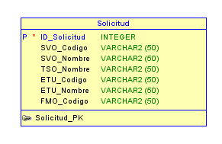

**LOCALIDADES**

LCD_CODIGO  
LCD_NOMBRE  
EDO_CODIGO  
EDO_NOMBRE  
CTR_ID_CENTRO  
CTR_DESCRIPCION

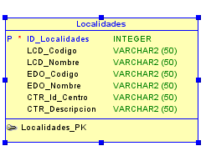

**TIEMPO**

IDTIEMPO

FECHA

DIA

MES

ANO

TRIMESTRE

SEMESTRE

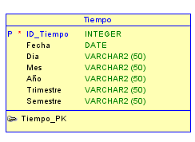

**PERSONAL**

INFA_CEDULA

APL_PERSONALSUGERIDO

APL_PERSONALUSADO

NOMBRE

APELLIDO

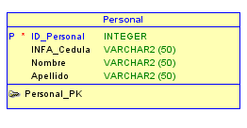

**MATERIALES**

MTL_CODIGO

TML_CODIGO

MTL_NOMBRE

MTL_CANTIDAD

AML_CANTIDADESTINADA

AML_CANTIDASUSADA

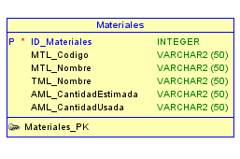

**3.3- Tablas de hechos**

Para responder los indicadores:

**TIEMPO PROMEDIO QUE CADA SOLICITUDO PASA EN CADA ESTADO**

AVG (Datediff(“d”, SDS_HISTORICO_ITEMS_HIS.HIS_FECHA_FIN, SDS_HISTORICO_ITEMS_HIS.HIS_FECHA_INICIO))

**CANTIDAD DE OBRAS POR PERSONAS**

COUNT(ASIG_PERSONAL.SVO_CODIGO)

**CANTIDAD DE OBRAS TOTAL**

COUNT(SDS_SERVICIOS_SVO.SVO_CODIGO)

**CANTIDAD DE SOLICITUDES**

COUNT(SDS_HISTORICO_ITEMS_HIS.FMO_CODIGO)

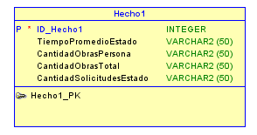

Para responder los indicadores:

**TIEMPO ENTRE FALLAS**

Datediff(“d”, HIS_FECHA_FIN, HIS_FECHA_INICIO)

**PORCENTAJE QUE REPRESENTA CADA CENTRO DE COSTOS**

COUNT(SDS_HISTORICO_ITEMS_HIS.SVO_CODIGO) * 100 / COUNT(SDS_SERVICIOS_SVO.SVO_CODIGO)

**FALLAS COMUNES**

MAX(COUNT(SDS_HISTORICO_ITEMS_HIS.SVO_CODIGO))

**TIEMPO DE ATENCION MAS RAPIDO**

MAX(Datediff(“d”, SDS_HISTORICO_ITEMS_HIS.HIS_FECHA_FIN, SDS_HISTORICO_ITEMS_HIS.HIS_FECHA_INICIO))

SDS_HISTORICO_ITEMS_HIS.HIS_FECHA_FIN, SDS_HISTORICO_ITEMS_HIS.HIS_FECHA_INICIO))

**TIEMPO DE ATENCION MAS LARGO**

MIN(Datediff(“d”, SDS_HISTORICO_ITEMS_HIS.HIS_FECHA_FIN, SDS_HISTORICO_ITEMS_HIS.HIS_FECHA_INICIO))

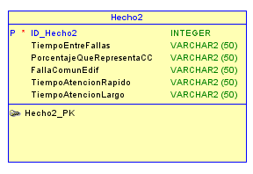

Para resolver los indicadores:

Para responder los indicadores:

**MAXIMOS DE MATERIAL USADO**

MAX(AML_MATERIALUSADO)

**MINIMOS DE MATERIAL USADO**

MIN(AML_MATERIALUSADO)

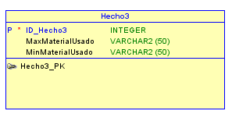

Para resolver los indicadores:

**PORCENTAJE DE OCUPACION**

COUNT(INFA_CEDULA) * 100 / COUNT(CEDULA)

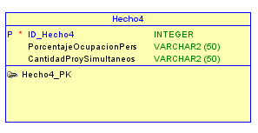

Para resolver los indicadores:

**TRABAJOS QUE SOBREPASAN SU ESTIMACION EN MATERIAL Y PERSONAL**

COUNT(AML_CANTIDADUSADA – AML_CANTIDADESTIMADA) > 0 && ( APL_PERSONALUSADO – APL_PERSONALSUGERIDO) > 0)

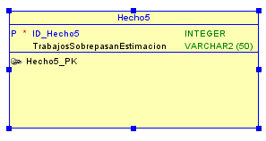

**Paso 3.4- Uniones**

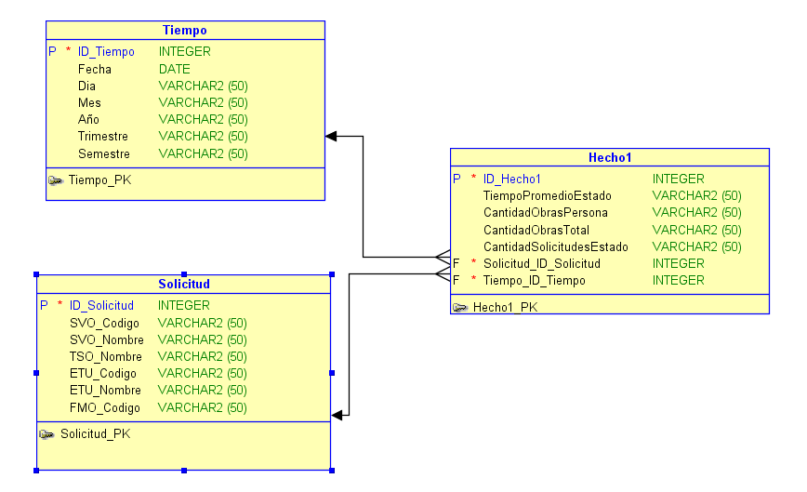

Para el hecho 1:

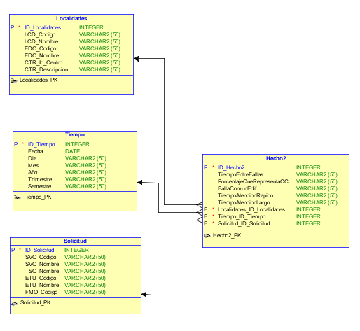Para el hecho 2:

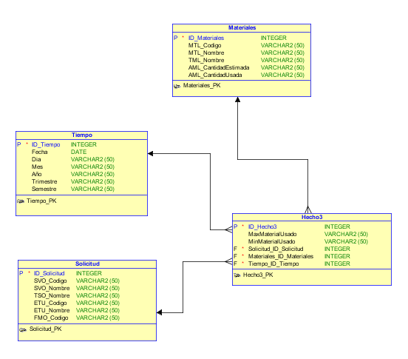Para el hecho 3:

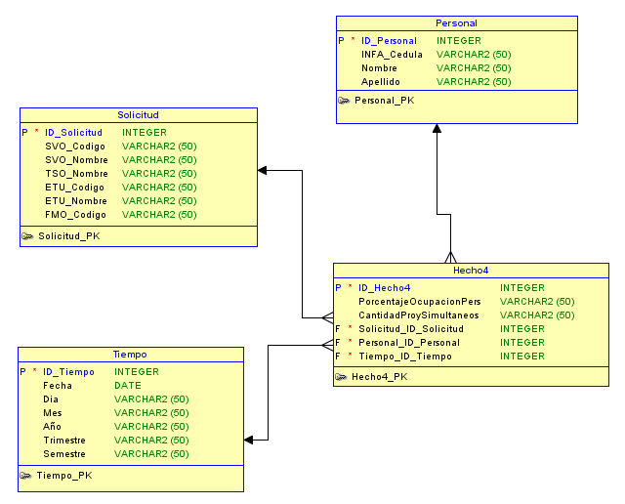

Para el hecho 4:

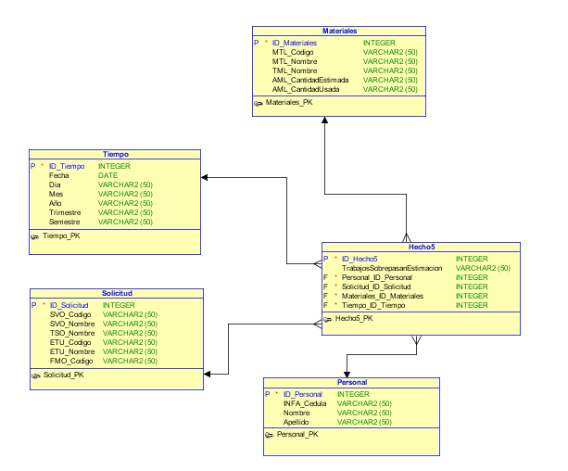Para el hecho 5

**Paso 4- Integración de datos**

**Paso 4.1- Carga Inicial**

**Carga de dimensiones**

**Para cargar la dimensión “Localidades”, se utilizara el siguiente procedimiento**

create or replace procedure llenado_d_localidades as

bandera number;

contador2 number;

lcd_c sds_localidades_lcd.lcd_codigo%type;

lcd_n sds_localidades_lcd.lcd_nombre%type;

edo_c sds_edificios_edo.edo_codigo%type;

edo_n sds_edificios_edo.edo_nombre%type;

ctr_ic sif_centro_costos.ctr_id_centro%type;

ctr_d sif_centro_costos.ctr_descripcion%type;

cursor localidades is (select distinct lcd.lcd_codigo, edo.edo_codigo, cc.ctr_id_centro,lcd.lcd_nombre, edo.edo_nombre, cc.ctr_descripcion

from sds_localidades_lcd lcd join sds_edificios_edo edo

on (edo.edo_codigo = lcd.edo_codigo)

join sif_centro_costos cc

on (cc.ctr_id_centro = lcd.ctr_id_centro));

begin

contador2:=0;

open localidades;

loop

fetch localidades into lcd_c,edo_c,ctr_ic,lcd_n, edo_n,ctr_d;

exit when localidades%notfound;

bandera :=0;

dbms_output.put(bandera);

select count(tabla.con)

into bandera

from(select lo.lcd_codigo as con ,lo.edo_codigo,lo.ctr_id_centro from localidades lo

where (lo.lcd_codigo = lcd_c) and (lo.edo_codigo = edo_c) and (lo.ctr_id_centro = ctr_ic))tabla;

if bandera = 0 then

select count(tabla.con)

into bandera

from(select lo.lcd_codigo as con ,lo.edo_codigo,lo.ctr_id_centro from localidades lo

where (lo.lcd_codigo = lcd_c) and (lo.edo_codigo = edo_c) and (lo.ctr_id_centro = ctr_ic))tabla;

contador2:=contador2+1;

insert into localidades values (contador2,lcd_c,edo_c,ctr_ic,lcd_n,edo_n,ctr_d);

end if;

end loop;

close localidades;

end llenado_d_localidades;

**Para cargar la dimisión “Materiales” se utilizara el siguiente procdimiento**

create or replace procedure llenado_d_materiales as

mtl_c sds_materiales_mtl.mtl_codigo%type;

mtl_n sds_materiales_mtl.mtl_nombre%type;

tml_c sds_tipo_materiales_tml.tml_codigo%type;

tml_n sds_tipo_materiales_tml.tml_nombre%type;

bandera number;

contador number:=0;

cursor material is (select distinct mtl.mtl_codigo,tml.tml_codigo, mtl.mtl_nombre,tml.tml_nombre from sds_materiales_mtl mtl join sds_tipo_materiales_tml tml

on(tml.tml_codigo = mtl.mtl_codigo));

begin

open material;

loop

fetch material into mtl_c, tml_c, mtl_n,tml_n;

exit when material%notfound;

bandera :=0;

select count(tabla.con)

into bandera

from(select tml_nombre as con from materiales

where mtl_codigo = mtl_c and tml_codigo = tml_c)tabla;

if bandera = 0 then

select count(tabla.con)

into bandera

from(select tml_nombre as con from materiales

where mtl_codigo = mtl_c and tml_codigo = tml_c)tabla;

contador:=contador+1;

insert into materiales values (contador, mtl_c,tml_c,mtl_n,tml_n);

end if;

end loop;

close material;

end llenado_d_materiales;

**Para crear la dimensión “Solicitudesd” se llenara de la siguiente manera:**

create or replace

procedure llenado_d_solicitud as

svo_c sds_servicios_svo.svo_codigo%type;

etu_c sds_estatus_etu.etu_codigo%type;

tso_c sds_tipo_servicios_tso.tso_codigo%type;

tso_n sds_tipo_servicios_tso.tso_nombre%type;

svo_n sds_servicios_svo.svo_nombre%type;

fmo_c sds_formatos_fmo.fmo_codigo%type;

etu_n sds_estatus_etu.etu_nombre%type;

bandera number;

contador number:=0;

cursor servicios is (select distinct svo.svo_codigo, etu.etu_codigo, tso.tso_codigo,fmo.fmo_codigo, svo.svo_nombre,etu.etu_nombre,tso.tso_nombre

from sds_servicios_svo svo join sds_tipo_servicios_tso tso

on(svo.tso_codigo=tso.tso_codigo)

join sds_historico_items_his his

on (his.svo_codigo = svo.svo_codigo)

join sds_estatus_etu etu

on (etu.etu_codigo = his.etu_codigo)

join sds_formatos_fmo fmo

on (fmo.fmo_codigo = his.fmo_codigo));

begin

open servicios;

loop

fetch servicios into svo_c, etu_c, tso_c,fmo_c, svo_n,etu_n,tso_n;

exit when servicios%notfound;

bandera :=0;

select count(tabla.con)

into bandera

from(select so.svo_codigo as con ,so.etu_codigo,so.tso_codigo from solicitud so

where (so.svo_codigo = svo_c) and (so.etu_codigo = etu_c) and (so.tso_codigo = tso_c))tabla;

if bandera = 0 then

select count(tabla.con)

into bandera

from(select so.svo_codigo con ,so.etu_codigo, so.tso_codigo from solicitud so

where so.svo_codigo = svo_c and so.etu_codigo = etu_c and so.tso_codigo = tso_c)tabla;

contador:=contador+1;

insert into solicitud values (contador, svo_c, etu_c, tso_c, fmo_c , svo_n, etu_n,tso_n);

end if;

end loop;

close servicios;

end llenado_d_solicitud;

**Para cargar la dimensión “personal” se utilizara el siguiente procedimiento:**

create or replace

procedure llenado_d_personal as

inf_c sds_asig_personal_apl.infa_cedula%type;

nom sds_personas_per.nombre%type;

ape sds_personas_per.apellido%type;

bandera number;

contador number:=0;

cursor personas is (select distinct ap.infa_cedula, per.nombre, per.apellido from sds_personas_per per join sds_asig_personal_apl ap on (per.cedula = ap.infa_cedula));

begin

open personas;

loop

fetch personas into inf_c, nom, ape;

exit when personas%notfound;

bandera :=0;

select count(tabla.con)

into bandera

from(select apellido as con from personal where infa_cedula = inf_c) tabla;

if bandera = 0 then

select count(tabla.con)

into bandera

from(select apellido as con from personal where infa_cedula = inf_c)tabla;

contador:=contador+1;

insert into personal values (contador, inf_c, nom,ape);

end if;

end loop;

close personas;

end llenado_d_personal;

**Para llenar los hechos**